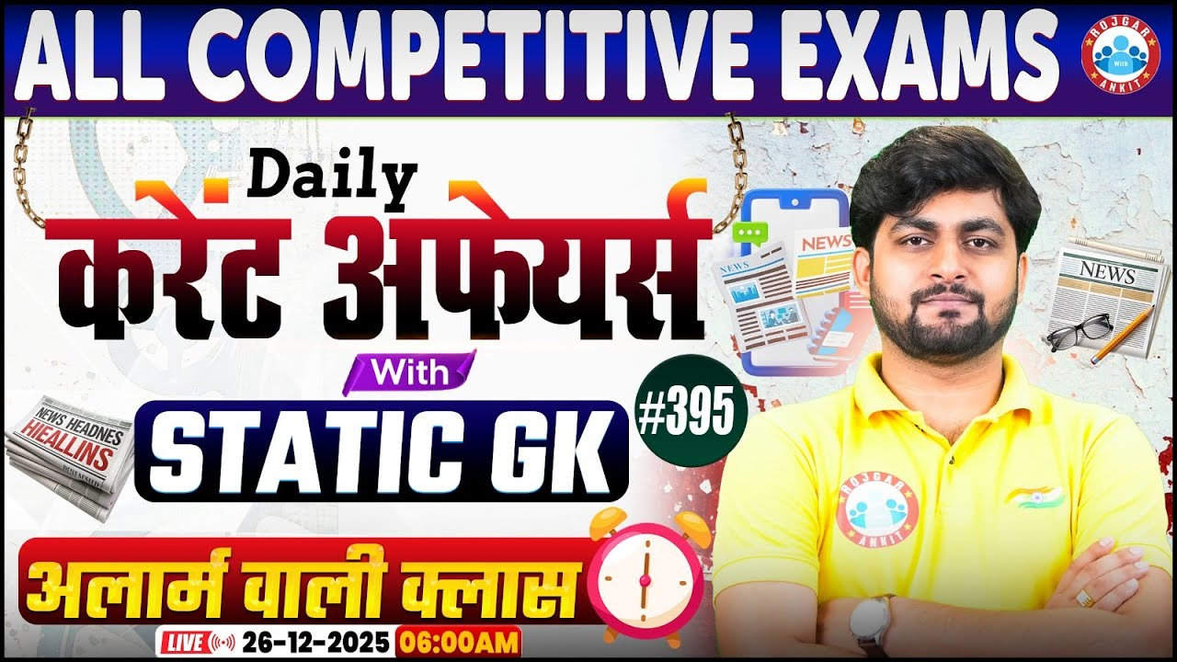

Daily Current Affairs
+
Important Static Facts

26 December 2025

Home Work Question
Q. निम्नलिखित में से कौन-सी नृत्य शैली असम से संबंधित है?Which of the following dance styles is associated with Assam?
(a) बिहू Bihu
(b) भांगड़ा Bhangra
(c) कालबेलिया Kalbelia
(d) कथक Kathak

25 December 2025 का रिवीजन

Q. 1: हाल ही में दिवंगत अभिनेत्री रंजना शर्मा बोरदोलोई का संबंध किस भारतीय सिनेमा से था? Recently deceased actress Ranjana Sharma Bordoloi was associated with which Indian cinema?

Q. 2: हाल ही में टेस्टएटलस 2025 रैंकिंग में भारतीय शहरों में किसने शीर्ष स्थान प्राप्त किया है? Which Indian city recently topped the TestAtlas 2025 rankings?

Q. 3: हाल ही में किस भारतीय नौसेना जहाज को सेवानिवृत्त किया गया है? Which Indian Navy ship was recently decommissioned?

Q. 4: हाल ही में भारत ने किस देश को 450 मिलियन डॉलर के राहत पैकेज देने की घोषणा की है? India recently announced a $450 million relief package for which country?

Q. 5: हाल ही में हांसी को किस राज्य का 23वां जिला घोषित किया गया है? Hansi was recently declared the 23rd district of which state?

Q. 6: हाल ही में तीन साल का रोलिंग बजट तैयार करने वाला भारत का पहला राज्य कौन सा बनेगा? Which state will recently become the first state in India to prepare a three-year rolling budget?

Q. 7: हाल ही में किसके द्वारा लिखित पुस्तक 'सनातन संस्कृति की अटल दृष्टि' का विमोचन किया गया है? Whose book, 'Sanatan Sanskriti Ki Atal Drishti', was recently released?

Q. 8: हाल ही में किसके द्वारा आकाश-एनजी मिसाइल प्रणाली के उपयोगकर्ता मूल्यांकन परीक्षण को सफलतापूर्वक किया गया है? By whom was the user evaluation test of the Akash-NG missile system successfully conducted recently?

Q. 9: हाल ही में दिवंगत लेखक विनोद कुमार शुक्ला को किस वर्ष ज्ञानपीठ पुरस्कार से सम्मानित किया गया था? In which year was the recently deceased author Vinod Kumar Shukla awarded the Jnanpith Award?

Q. 10: हाल ही में किस देश की नौसेना ने युद्धपोत "खैबर" को शामिल किया है? Which country's navy recently commissioned the warship "Khaibar"?

Q. 11: हाल ही में पुरुष लिस्ट ए क्रिकेट में शतक बनाने वाले सबसे कम उम्र के खिलाड़ी कौन बने हैं? Who recently became the youngest player to score a century in men's List A cricket?

Q. 12: सुशासन दिवस 2025 कब मनाया जाएगा? When will Good Governance Day 2025 be celebrated?

Q. 13: हाल ही में एफडीए ने बच्चों में किस की कमी का इलाज करने के लिए पहला प्रिस्क्रिप्शन ओरल मेडिसिन अनुमोदित किया है? Recently, the FDA approved the first prescription oral medicine to treat a deficiency in children. What deficiency is it?

Q. 14: हाल ही में सबसे तेज़ 16,000 लिस्ट ए रन बनाने वाले खिलाड़ी कौन बने हैं? Who recently became the fastest player to score 16,000 List A runs?

Q. 15: हाल ही में भ्रष्टाचार के खिलाफ संयुक्त राष्ट्र कन्वेंशन (UNCAC) के राज्य पक्षों के सम्मेलन (COSP-11) का 11वाँ संस्करण कहाँ आयोजित किया गया है? Where was the 11th edition of the Conference of the States Parties (COSP-11) to the United Nations Convention against Corruption (UNCAC) recently held?

26 December 2025

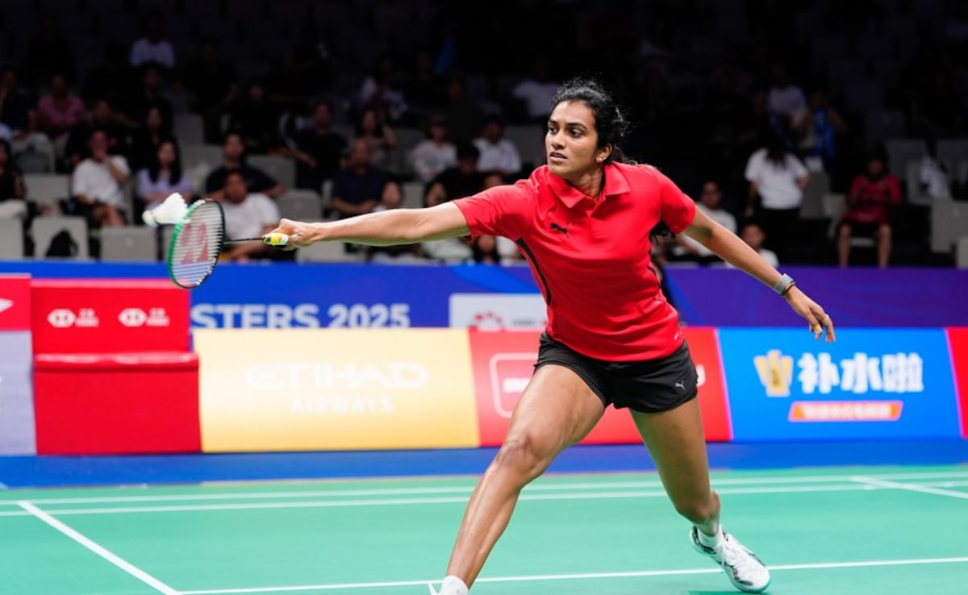
Q. 1: हाल ही में 2026–2029 के लिए बैडमिंटन विश्व महासंघ (BWF) एथलीट्स कमीशन का अध्यक्ष किसे चुना गया है? Who was recently elected as the chairperson of the Badminton World Federation (BWF) Athletes' Commission for 2026–2029?
a) पीवी सिंधु PV Sindhu
b) साइना नेहवाल Saina Nehwal
c) विक्टर एक्सेलसेन Viktor Axelsen
d) कैरोलिना मारिन Carolina Marin

Answer a) पीवी सिंधु PV Sindhu
दो बार की ओलंपिक पदक विजेता और पूर्व विश्व चैंपियन पीवी सिंधु को 2026-2029 अवधि के लिए बैडमिंटन विश्व महासंघ (BWF) एथलीट्स कमीशन (Badminton World Federation (BWF) Athletes’ Commission) की अध्यक्ष के रूप में चुना गया.
वह बीडब्ल्यूएफ काउंसिल की सदस्य के रूप में भी सेवा देंगी.
उनका समर्थन नीदरलैंड्स की उपाध्यक्ष डेबोरा जिल (Debora Jille of the Netherlands) द्वारा किया जाएगा. आयोग में अन्य खिलाड़ी प्रतिनिधि हैं अन से यंग (कोरिया), डोहा हनी (मिस्र), और जिया यी फैन (चीन).
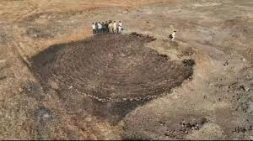
Q. 2: हाल ही में भारत का सबसे बड़ा वृत्ताकार पत्थर का भूलभुलैया कहाँ खोजा गया है? Where was India's largest circular stone labyrinth recently discovered?
a) पुणे Pune
b) सोलापुर Solapur
c) नासिक Nashik
d) कोल्हापुर Kolhapur

Answer b) सोलापुर Solapur
पुरातत्वविदों ने महाराष्ट्र के सोलापुर के बोरमानी घास के मैदानों (Boramani grasslands) में अब तक दर्ज किए गए भारत के सबसे बड़े गोलाकार पत्थर के भूलभुलैया (circular stone labyrinth) की खोज की है.
2000 से अधिक साल पुराने इस प्राचीन भूलभुलैया से भारतीय-रोमन व्यापार संबंधों (Indo-Roman trade links) और ऐतिहासिक परिष्कार का संकेत मिलता है.

पूरी तरह से गोल भूलभुलैया में पत्थर में बारीकी से तराशी गई 15 सम्मिलित सर्किट हैं, इसका आकार लगभग 50 फीट x 50 फीट है.
पहले, तमिलनाडु का सबसे बड़ा भूलभुलैया चौकोर था, गोल नहीं.

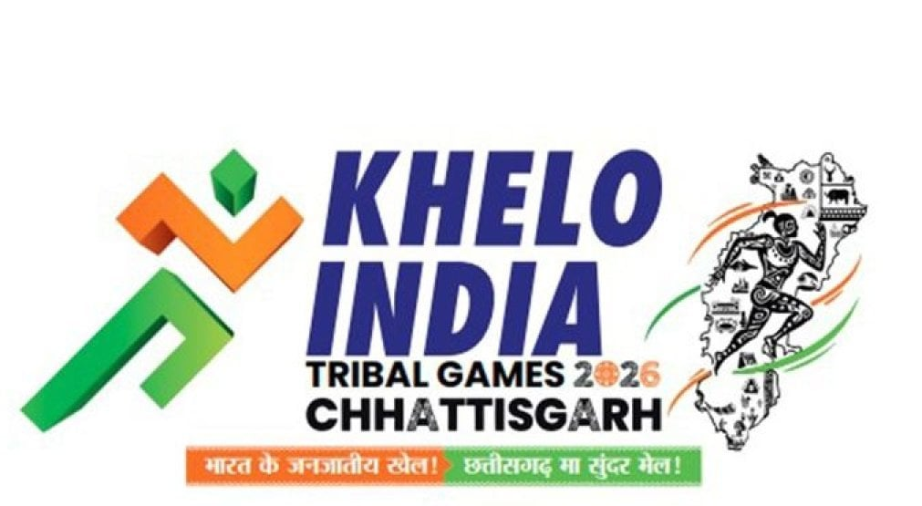
Q. 3: हाल ही में खेलो इंडिया ट्राइबल गेम्स (KITG) के शुभंकर का अनावरण किया गया है, यह क्या है? What is the mascot of the recently unveiled Khelo India Tribal Games (KITG)?
a) वनराज Vanraj
b) आदिवीर Aadiveer
c) मोरवीर Morveer
d) धनुर्धर Dhanurdhar

Answer: c) मोरवीर Morveer
हाल ही में पहले खेलो इंडिया ट्राइबल गेम्स (Khelo India Tribal Games KITG) के शुभंकर, लोगो, और थीम सॉन्ग का अनावरण बिलासपुर, छत्तीसगढ़ में किया गया है.
शुभंकर 'मोरवीर' (mascot 'Morveer') छत्तीसगढ़ की सांस्कृतिक भावना में गहराई से निहित है. 'मोर', जिसका अर्थ छत्तीसगढ़ी में 'मेरा' या 'हमारा' होता है, और 'वीर', जो साहस और शौर्य का प्रतीक है, से लिया गया है. मोरवीर भारत के आदिवासी समुदायों के गर्व, शक्ति और पहचान का प्रतिनिधित्व करता है.

खेलो इंडिया ट्राइबल गेम्स (KITG) का पहला संस्करण 14 फरवरी 2026 से आयोजित किया जाएगा.
छत्तीसगढ़ इसका आयोजन करने वाला पहला राज्य है.

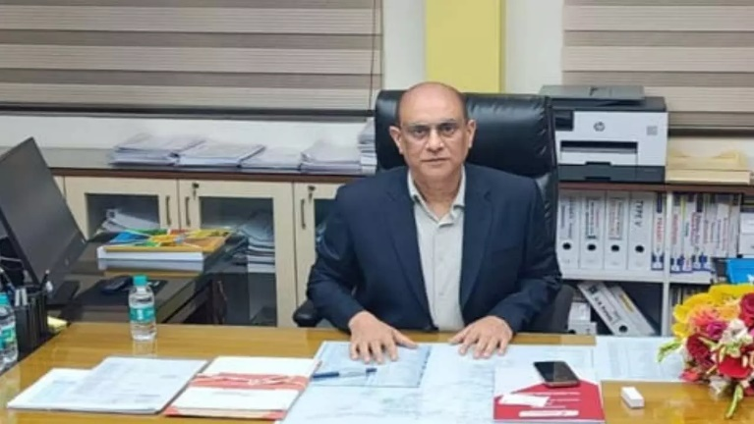
Q. 4: हाल ही में रेल विकास निगम लिमिटेड (RVNL) के अध्यक्ष और प्रबंध निदेशक किसे नियुक्त किया गया है? Who has recently been appointed as the Chairman and Managing Director of Rail Vikas Nigam Limited (RVNL)?
a) सलीम अहमद Salim Ahmed
b) राजेश कुमार Rajesh Kumar
c) मनोज पांडे Manoj Pandey
d) अरुण मिश्रा Arun Mishra

Answer: a) सलीम अहमद Salim Ahmed
सलीम अहमद ने 23 दिसंबर, 2025 से रेल विकास निगम लिमिटेड (Rail Vikas Nigam Limited (RVNL) के अध्यक्ष और प्रबंध निदेशक के रूप में आधिकारिक रूप से पदभार ग्रहण किया.
उनकी नियुक्ति सुखमल चंद जैन की अवधि समाप्त होने के बाद हुई है.

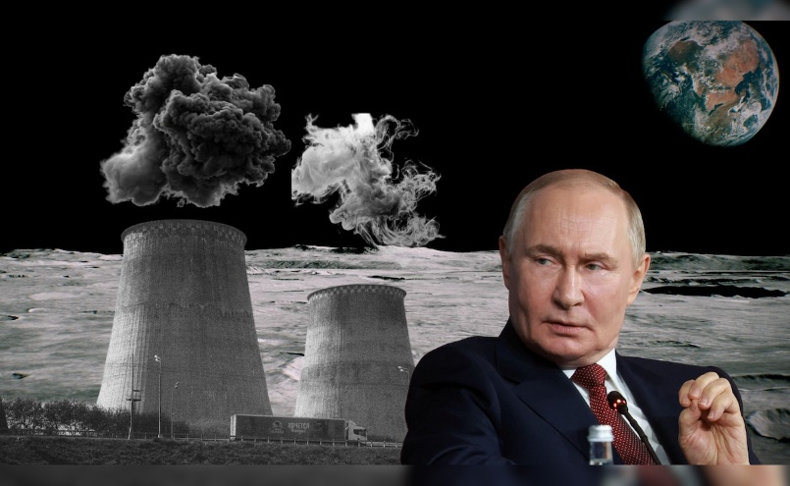
Q. 5: हाल ही में किस देश ने 2036 तक चाँद पर परमाणु ऊर्जा संयंत्र स्थापित करने की घोषणा की है? Which country recently announced plans to establish a nuclear power plant on the moon by 2036?
a) जर्मनी Germany
b) रूस Russia
c) संयुक्त राज्य अमेरिका United States of America
d) जापान Japan

Answer: b) रूस Russia
रोस्कॉसमॉस, रूस की अंतरिक्ष एजेंसी (Roscosmos, the Russian space agency), ने 2036 तक चंद्रमा पर एक परमाणु ऊर्जा संयंत्र (nuclear power plant) बनाने की महत्वाकांक्षी योजना की घोषणा की है.
इसके लिए लावॉचकिन एसोसिएशन एयरोस्पेस कंपनी (Lavochkin Association aerospace company) के साथ एक अनुबंध पर हस्ताक्षर किए हैं.
जिस से इसके चंद्रमा अंतरिक्ष कार्यक्रम और चीन (China) के साथ एक संयुक्त अनुसंधान स्टेशन (joint research station) का समर्थन किया जा सके.

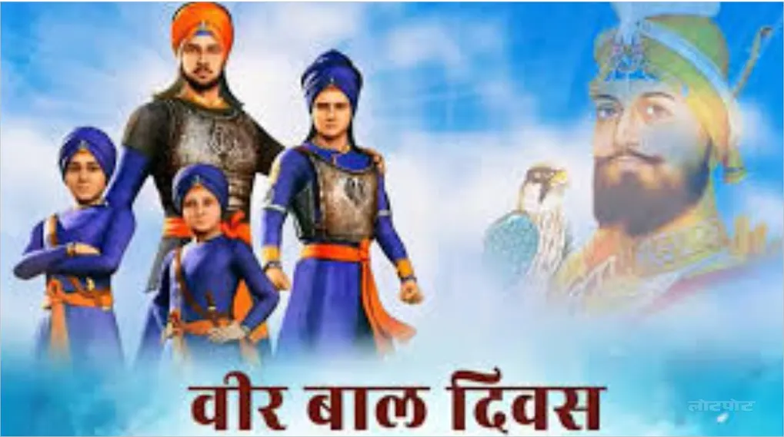
Q. 6: वीर बाल दिवस 2025 कब मनाया जाएगा? When will Veer Bal Diwas 2025 be celebrated?
a) 24 दिसंबर December 24
b) 25 दिसंब रDecember 25
c) 26 दिसंबर December 26
d) 27 दिसंबर December 27

Answer: c) 26 दिसंबर December 26
प्रतिवर्ष 26 दिसंबर को वीर बाल दिवस (Veer Bal Diwas) के रूप में मनाया जाता है.
यह दिवस सिख गुरु गोबिंद सिंह जी के दोनों साहिबजादों- बाबा जोरावर सिंह और बाबा फतेह सिंह की शहादत को समर्पित है.
इसकी शुरुआत 2022 में की गयी थी.
इस अवसर पर महिला एवं बाल विकास मंत्रालय द्वारा वीर बाल दिवस पर राष्ट्रीय कार्यक्रम का आयोजन भारत मंडपम, नई दिल्ली में किया जाएगा.

इसी कार्यक्रम में राष्ट्रपति द्रौपदी मुर्मू 18 राज्यों/केंद्र शासित प्रदेशों के 20 बच्चों को प्रधानमंत्री राष्ट्रीय बाल पुरस्कार (Prime Minister's National Bal Awards) प्रदान करेंगी.

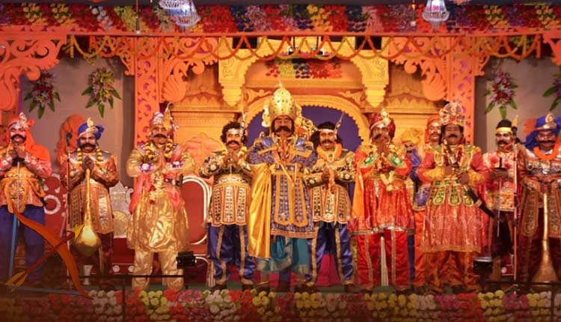
Q. 7: हाल ही में दुनिया का सबसे बड़ा खुला थिएटर ‘धनु यात्रा’ 2025–26 कहाँ शुरू हुआ है? Where has the world's largest open-air theatre, ‘Dhanu Yatra’ 2025–26, recently started?
a) मध्य प्रदेश Madhya Pradesh
b) राजस्थान Rajasthan
c) ओडिशा Odisha
d) पश्चिम बंगाल West Bengal

Answer: c) ओडिशा Odisha
दुनिया का सबसे बड़ा खुला थिएटर (open-air theatre), 11 दिवसीय ‘धनु यात्रा/धनु जात्रा’ 2025–26 (Dhanu Yatra/Dhanu Jatra 2025–26) का आयोजन 24 दिसंबर 2025 से 3 जनवरी 2026 तक ओडिशा के बारगड़ में किया जा रहा है.
यह भगवान कृष्ण और महाराजा कंस की पौराणिक कथा का जश्न मनाता है.
इसमें:
बरगड़ शहर मथुरा में बदल जाता है.
जीरा नदी पवित्र यमुना का प्रतिनिधित्व करती है.
नज़दीकी गाँव गोकुल, वृंदावन और नंदगांव में बदल जाते हैं.
धनु जात्रा का इतिहास 1947–48 से शुरू होता है, जब इसे पहली बार भारत की स्वतंत्रता का जश्न मनाने और पारंपरिक ओड़िया लोक नाटक को पुनर्जीवित करने के लिए आयोजित किया गया था.

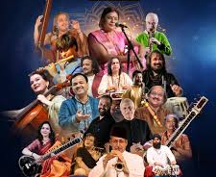
Q. 8: हाल ही में देश के सबसे पुराने हिंदुस्तानी शास्त्रीय संगीत उत्सव, 150वां श्री बाबा हरिवल्लभ संगीत सम्मेलन का आयोजन कहाँ किया जा रहा है? Where is the 150th Shri Baba Harivallabh Sangeet Sammelan, the country's oldest Hindustani classical music festival, being held recently?
a) पंजाब Punjab
b) उत्तर प्रदेश Uttar Pradesh
c) राजस्थान Rajasthan
d) मध्य प्रदेश Madhya Pradesh

Answer: a) पंजाब Punjab
देश के सबसे पुराने हिंदुस्तानी शास्त्रीय संगीत उत्सव, 150वां श्री बाबा हरिवल्लभ संगीत सम्मेलन (150th Shri Baba Harivallabh Sangeet Sammelan) का आयोजन 26 दिसंबर से 28 दिसंबर तक श्री देवी तालाब मंदिर, जालंधर, पंजाब में किया जा रहा है.
यह उत्सव केंद्रीय संस्कृति मंत्रालय, भारत सरकार के उत्तर क्षेत्रीय सांस्कृतिक केंद्र (North Zone Cultural Centre (NZCC), Patiala), पटियाला के सहयोग से आयोजित किया जा रहा है और राज्य सरकार के सहयोग से समर्थित है.

यह महोत्सव गुरु तेग बहादुर जी की 350वीं शहादत जयंती और प्रसिद्ध बनारस घराने के गायक पं. छन्नु लाल मिश्र, जो अक्टूबर 2025 में निधन हो गए, को समर्पित है.
श्री बाबा हरिवल्लभ संगीत सम्मेलन, जो 1875 से प्रतिवर्ष जालंधर में आयोजित किया जाता है.

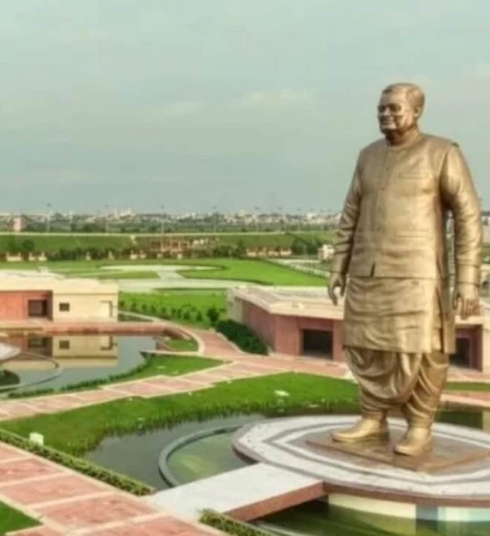
Q. 9: हाल ही में प्रधानमंत्री नरेंद्र मोदी ने ‘राष्ट्र प्रेरणा स्थल’ का उद्घाटन कहाँ किया है? Where did Prime Minister Narendra Modi recently inaugurate the 'Rashtra Prerna Sthal'?
a) नई दिल्ली New Delhi
b) लखनऊ Lucknow
c) भोपाल Bhopal
d) जयपुर Jaipur

Answer: b) लखनऊ Lucknow
प्रधानमंत्री नरेन्द्र मोदी ने 25 दिसंबर को उत्तर प्रदेश के लखनऊ में पूर्व प्रधानमंत्री अटल बिहारी वाजपेयी के जीवन और आदर्शों को श्रद्धांजलि अर्पित करते हुए राष्ट्र प्रेरणा स्थल (Rashtra Prerna Sthal) का उद्घाटन किया.
25 दिसंबर को भारत रत्न अटल बिहारी वाजपेयी और भारत रत्न महामना मदन मोहन मालवीय की जयंती मनाई जाती है.
राष्ट्र प्रेरणा स्थल को एक ऐतिहासिक राष्ट्रीय स्मारक और स्थायी राष्ट्रीय महत्व के प्रेरणा परिसर के रूप में विकसित किया गया है.
यह परिसर लगभग 230 करोड़ रुपये की लागत से निर्मित और 65 एकड़ के विशाल क्षेत्र में फैला है.
इस परिसर में डॉ. श्यामा प्रसाद मुखर्जी, पंडित दीनदयाल उपाध्याय और पूर्व प्रधानमंत्री श्री अटल बिहारी वाजपेयी की 65 फीट ऊंची कांस्य प्रतिमाएं स्थापित हैं.
इसमें लगभग 98,000 वर्ग फीट में फैला एक अत्याधुनिक संग्रहालय भी है, जिसे कमल के आकार में बनाया गया है.

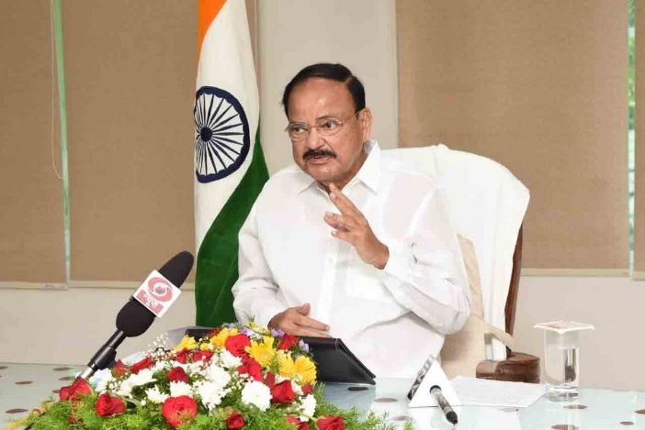
Q. 10: हाल ही में अटल स्मृति न्यास सोसाइटी का अध्यक्ष किसे चुना गया है? Who has recently been elected as the chairman of the Atal Smriti Trust Society?
a) राम बहादुर राय Ram Bahadur Rai
b) रामनाथ कोविंद Ram Nath Kovind
c) एम. वेंकैया नायडू M. Venkaiah Naidu
d) राजनाथ सिंह Rajnath Singh

Answer c) एम. वेंकैया नायडू M. Venkaiah Naidu
पूर्व उपराष्ट्रपति एम. वेंकैया नायडू को नई दिल्ली में अटल स्मृति न्यास सोसाइटी (Atal Smriti Trust Society) का अध्यक्ष चुना गया है.
उन्होनें विजय कुमार मल्होत्रा का स्थान लिया है, जिनका हाल ही में निधन हो गया था.

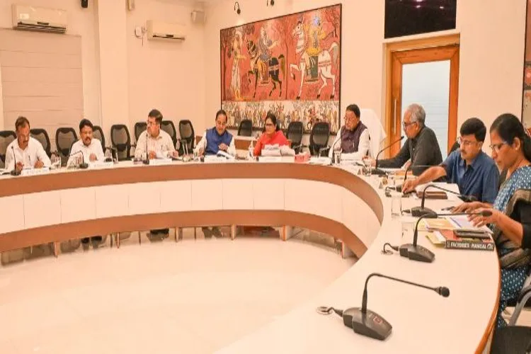
Q. 11: हाल ही में किस राज्य सरकार ने ‘बारापुत्र ऐतिहासिक ग्राम योजना’ को मंजूरी दी है? Which state government has recently approved the 'Baraputra Historical Village Scheme'?
a) असम Assam
b) पश्चिम बंगाल West Bengal
c) त्रिपुरा Tripura
d) ओडिशा Odisha

Answer: d) ओडिशा Odisha
मुख्यमंत्री मोहन चरण माजी के नेतृत्व में ओडिशा कैबिनेट ने ‘बारापुत्र ऐतिहासिक ग्राम योजना (Baraputra Historical Village Scheme)’ को मंजूरी दी है.
इसकी अनुमानित लागत 345 करोड़ रुपये है.
यह राज्य के प्रमुख व्यक्तित्वों, जिन्हें 'बारापुत्र' के नाम से जाना जाता है, के जन्मस्थलों का विकास करने की एक योजना है.
उद्देश्य: सांस्कृतिक विरासत को संरक्षित करना और स्थानीय विकास को बढ़ावा देना

दिसम्बर के महत्वपूर्ण दिवस

1 दिसम्बर- विश्व एड्स दिवस
(World AIDS Day)
2 दिसम्बर- विश्व कंप्यूटर साक्षरता दिवस
(World Computer Literacy Day)
3 दिसम्बर अंतर्राष्ट्रीय दिव्यांगजन दिवस
(International Day of Persons with Disabilities)
4 दिसम्बर- भारतीय नौसेना दिवस
(Indian Navy Day)
7 दिसम्बर - सशस्त्र बल झंडा दिवस
(Armed Forces Flag Day)

7 दिसम्बर- अंतर्राष्ट्रीय नागरिक उड्डयन दिवस
(International Civil Aviation Day)
10 दिसम्बर-अंतर्राष्ट्रीय मानवाधिकार दिवस
(International Human Rights Day)

महत्वपूर्ण पुस्तके और उनके लेखक
पुस्तक Book | लेखक Autho
डिफरेंट बट नो लेस  (DIFFERENT BUT NO LESS) | अनुपम खेर  (ANUPAM KHER)
मदर मैरी कम टू मी  (MOTHER MARY COME TO ME) | अरुंधति रॉय  (ARUNDHATI ROY)
द चोला टाइगर्स : एडवेंचर्स ऑफ सोमनाथ  (THE CHOLA TIGERS: ADVENTURES OF SOMNATH) | अमीश किपाठी  (AMISH TRIPATHI)
ऑपरेशन सिंदूर : द अनटोल्ड स्टोरी.. पाकिस्तान  (OPERATION SINDOOR: THE UNTOLD STORY... PAKISTAN) | के. जे. एस. धिल्लों  (KJS DHILLON)
ऑपरेशन सिंदूर : द फायर दैट साइलेंस्ड टेरर  (OPERATION SINDOOR: THE FIRE THAT SILENCED TERROR) | डॉ. टी. सी. राव  (DR. T. C. RAO)

महत्त्वपूर्ण संविधान संशोधन Important Constitutional Amendments
41वाँ संविधान संशोधन अधिनियम, 1976  41st Constitutional Amendment Act, 1976 | राज्य के लोक सेवा आयोग तथा संयुक्त लोक सेवा आयोग के सदस्यों की आयु सीमा बढ़ाकर 60 से  62 वर्ष कर दी गई।  The age limit for members of the State Public Service Commission and the Joint Public Service Commission has been increased from 60 to 62 years.
42वाँ संविधान संशोधन अधिनियम, 1976  42nd Constitutional Amendment Act, 1976 | यह संविधान संशोधन अधिनियम सबसे बड़ा एवं महत्त्वपूर्ण संविधान संशोधन है, इसलिए इसे 'मिनी कॉस्टीट्युशन' या 'लघु संविधान' भी कहते है।  इस अधिनियम के तहत पहली बार संविधान की प्रस्तावना में तीन नए शब्द जोड़े गए-  1. समाजवाद  2.पंथ-निरपेक्ष  3. एकता और अखंडता  इस संशोधन के द्वारा 10 मौलिक कर्त्तव्यों को संविधान के भाग-4 (A) के अनुच्छेद-51(A) में जोड़ा गया है।  इस संशोधन के द्वारा वन, शिक्षा, वन्यजीवों एवं पक्षियों का संरक्षण, माप, न्याय, जनसंख्या नियंत्रण आदि विषयों को राज्य सूची से हटाकर, समवर्ती सूची में जोड़ा गया।  इसके द्वारा लोकसभा तथा राज्य विधानसभाओं का कार्यकाल 5 वर्ष से बढ़ाकर 6 वर्ष निर्धारित कर दिया गया।  इस संशोधन के द्वारा राज्य में राष्ट्रपति शासन की अवधि को 6 माह से बढ़ाकर एक वर्ष कर दिया गया।  This constitutional amendment act is the largest and most important constitutional amendment, hence it is also called the 'Mini Constitution'.  Under this act, three new words were added to the Preamble of the Constitution for the first time:  1. Socialism  2. Secularism  3. Unity and Integrity  Through this amendment, 10 Fundamental Duties were added to Article 51(A) of Part IV(A) of the Constitution.  This amendment transferred subjects such as forests, education, protection of wildlife and birds, weights and measures, justice, and population control from the State List to the Concurrent List.  It increased the term of the Lok Sabha and State Legislative Assemblies from 5 years to 6 years.  This amendment also increased the duration of President's Rule in a state from 6 months to one year.
भारतीय नोट: अंकित चित्र Indian banknotes: Images depicted
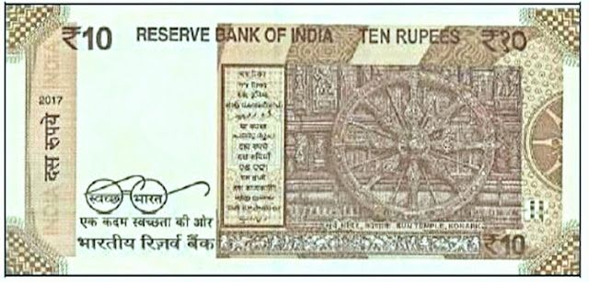  ₹10  63mm × 123mm (चौड़ाई × ऊँचाई) | कोणार्क का सूर्य मंदिर (ओडिशा)  Konark Sun Temple (Odisha)  चॉकलेट ब्राउन (Chocolate Brown)
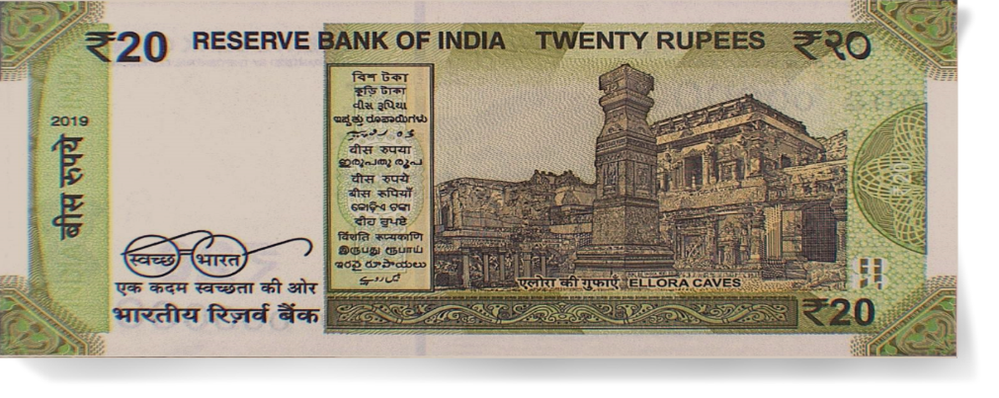  ₹20  20: 63mm × 129mm (चौड़ाई × ऊँचाई) | एलोरा की गुफाएं (महाराष्ट्र)  Ellora Caves (Maharashtra)  हरा-पीला (Yellow-Green)
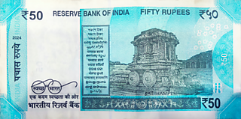  ₹50  63mm × 135mm (चौड़ाई × ऊँचाई) | हम्पी का रथ (कर्नाटक)  Hampi Chariot (Karnataka)  फ्लोरेसेंट ब्लू (Fluorescent Blue)
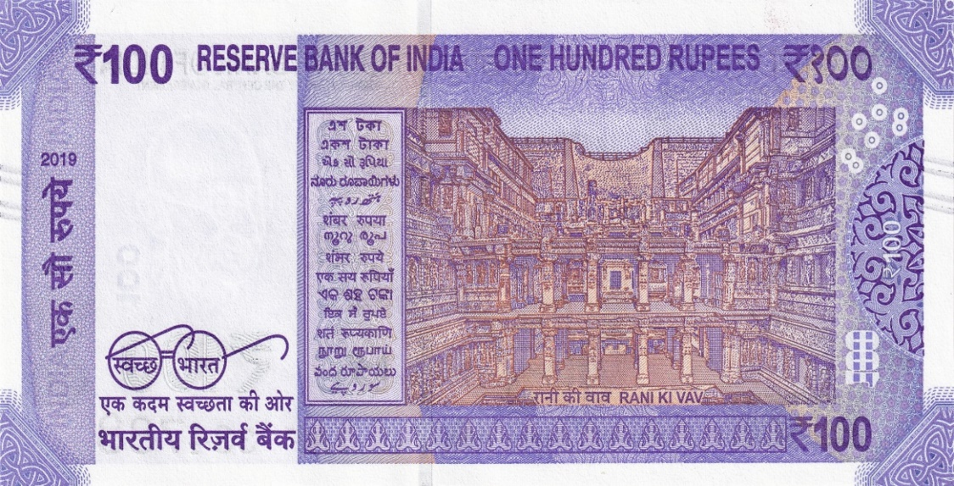  ₹100  63mm × 142mm (चौड़ाई × ऊँचाई) | रानी की वाव (गुजरात)  Rani ki Vav (Gujarat)  लैवेंडर (Lavender)
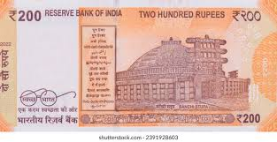  ₹200  66mm × 146mm (चौड़ाई × ऊँचाई) | साँची स्तूप (मध्य प्रदेश)  Sanchi Stupa (Madhya Pradesh)  ब्राइट येलो (Bright Yellow)
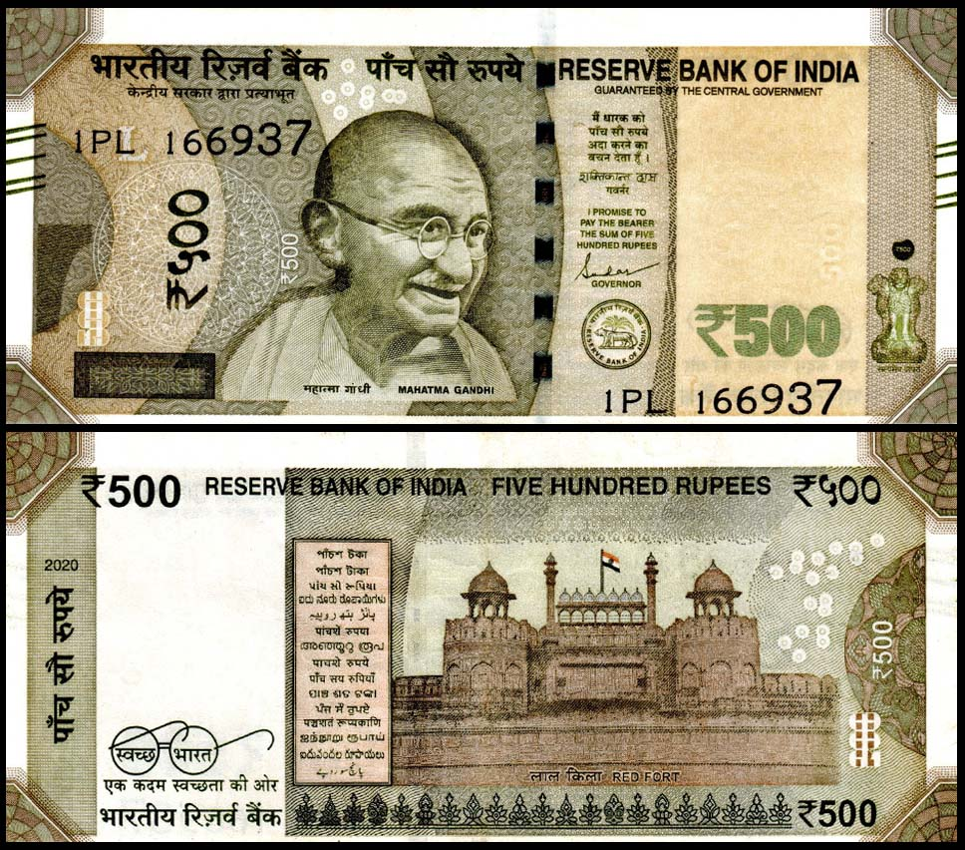  ₹500  66mm × 150mm (चौड़ाई × ऊँचाई) | भारतीय ध्वज सहित लाल किला (दिल्ली)  Red Fort with the Indian flag (Delhi)  स्टोन ग्रे (Stone Gray)

प्रमुख युद्ध  Major wars | घटित अवधि वर्ष  Period of occurrence (year)
प्रथम कर्नाटक युद्ध  First Carnatic War | 1746-1748 ई.
द्वितीय कर्नाटक युद्ध  Second Carnatic War | 1749-1754 ई.
तृतीय कर्नाटक युद्ध  Third Carnatic War | 1756-1763 ई.
प्रथम आंग्ल-मैसूर युद्ध  First Anglo-Mysore War | 1767-1769 ई.
द्वितीय आंग्ल-मैसूर युद्ध  Second Anglo-Mysore War | 1780-1784 ई.

Computer
Full Forms
SAN | Storage Area Network
WWAN | Wireless Wide Area Network
WMA | Windows Media Audio
WAV | Waveform Audio File Format
WML | Wireless Markup Language

One Liner Revision
07 October 2025

Q. 1: हाल ही में तूफ़ान 'एमी' का नामकरण किसने किया है? यूनाइटेड किंगडम
Who named the recent hurricane 'Amy'? United Kingdom

2. हाल ही में किस देश के प्रधानमंत्री कीर स्टारमर भारत यात्रा पर आएंगे? यूनाइटेड किंगडम
Prime Minister Keir Starmer of which country will be visiting India recently? United Kingdom

3. हाल ही में विमोचित पुस्तक ‘दे विल शूट यू, मैडम’ किसका संस्मरण है?
हरिंदर बावेजा
The recently released book, "They Will Shoot," Whose memoir is 'You, Madam'? Harinder Baweja

5. हाल ही में आयात-निर्यात लेनदेन के लिए ‘ई-बॉन्ड’ प्रणाली शुरू करने वाला 16वाँ राज्य कौन सा बना है? महाराष्ट्र
Which state recently became the 16th to introduce an 'e-bond' system for import-export transactions? Maharashtra
5. हाल ही में भारत ने विश्व पैरा एथलेटिक्स चैंपियनशिप 2025 में कुल कितने पदक जीते हैं? 22
How many medals did India win in total at the recent World Para Athletics Championships 2025? 22

6. हाल ही में 2025 अल ऐन मास्टर्स बैडमिंटन टूर्नामेंट में महिला एकल खिताब किसने जीता है? श्रेयांशी वलीशेट्टी
Who recently won the women's singles title at the 2025 Al Ain Masters badminton tournament? Shreyanshi Valishetty
7. हाल ही में कोल इंडिया की पूर्णतः महिलाओं द्वारा संचालित पहली केंद्रीय भंडार इकाई का उद्घाटन कहाँ किया गया है? एसईसीएल कोरबा
Where was Coal India's first all-women-run central storage unit recently inaugurated? SECL Korba

8. हाल ही में अरुणाचल प्रदेश की पहली वाणिज्यिक कोयला खदान का उद्घाटन कहाँ किया गया है? चांगलांग
Where was Arunachal Pradesh's first commercial coal mine recently inaugurated? Changlang
9. हाल ही में केंद्रीय मंत्री भूपेंद्र यादव ने किस राज्य के पहले 'नमो जैव विविधता पार्क' का उद्घाटन किया है? राजस्थान
Union Minister Bhupendra Yadav recently inaugurated the first 'Namo Biodiversity Park' in which state? Rajasthan

10. हाल ही में टाइफून मैटमो कहाँ आया है? प्रशांत महासागर
Where did Typhoon Matmo recently make landfall? Pacific Ocean

11. हाल ही में 2025 का फिजियोलॉजी या मेडिसिन का नोबेल पुरस्कार किसे दिया गया है? मैरी ई. ब्रुनको, फ्रेड रामस्डेल, शिमोन साकागुची
Who was recently awarded the 2025 Nobel Prize in Physiology or Medicine? Mary E. Brunkow, Fred Ramsdell, Shimon Sakaguchi

12. हाल ही में किस देश के प्रधानमंत्री सेबेस्टियन लेकोर्नू ने अपने पद से इस्तीफा दिया है? फ्रांस
Prime Minister Sébastien Lecornu of which country recently resigned from his post? France

13. हाल ही में दिल्ली का नया मुख्य सचिव किसे नियुक्त किया गया है?
राजीव वर्मा
Who has recently been appointed as the new Chief Secretary of Delhi? Rajiv Verma

14. हाल ही में देश के पहले सहकारी मल्टी-फीड कंप्रेस्ड बायोगैस (CBG) प्लांट का उद्घाटन कहाँ किया गया है? महाराष्ट्र
Where was the country's first cooperative multi-feed compressed biogas (CBG) plant recently inaugurated? Maharashtra

15. हाल ही में गगनयान मिशन के लिए भारत का ह्यूमनॉइड रोबोट कौन सा है?
व्योममित्र
Which is India's humanoid robot for the recent Gaganyaan mission? Vyommitra

16. हाल ही में प्रधानमंत्री कौशल संवर्धन एवं तकनीकी उन्नयन योजना (पीएम सेतु योजना) का शुभारंभ किसने किया है? नरेंद्र मोदी
Who recently launched the Prime Minister's Skill Development and Technical Upgradation Scheme (PM SETU Scheme)? Narendra Modi

26 December 2025 का रिवीजन

Q. 1: हाल ही में 2026–2029 के लिए बैडमिंटन विश्व महासंघ (BWF) एथलीट्स कमीशन का अध्यक्ष किसे चुना गया है? Who was recently elected as the chairperson of the Badminton World Federation (BWF) Athletes' Commission for 2026–2029?
a) विक्टर एक्सेलसेन Viktor Axelsen
b) कैरोलिना मारिन Carolina Marin
c) पीवी सिंधु PV Sindhu
d) साइना नेहवाल Saina Nehwal

Q. 2: हाल ही में भारत का सबसे बड़ा वृत्ताकार पत्थर का भूलभुलैया कहाँ खोजा गया है? Where was India's largest circular stone labyrinth recently discovered?
a) नासिक Nashik
b) कोल्हापुर Kolhapur
c) पुणे Pune
d) सोलापुर Solapur

Q. 3: हाल ही में खेलो इंडिया ट्राइबल गेम्स (KITG) के शुभंकर का अनावरण किया गया है, यह क्या है? What is the mascot of the recently unveiled Khelo India Tribal Games (KITG)?
a) मोरवीर Morveer
b) धनुर्धर Dhanurdhar
c) वनराज Vanraj
d) आदिवीर Aadiveer

Q. 4: हाल ही में रेल विकास निगम लिमिटेड (RVNL) के अध्यक्ष और प्रबंध निदेशक किसे नियुक्त किया गया है? Who has recently been appointed as the Chairman and Managing Director of Rail Vikas Nigam Limited (RVNL)?
a) मनोज पांडे Manoj Pandey
b) अरुण मिश्रा Arun Mishra
c) सलीम अहमद Salim Ahmed
d) राजेश कुमार Rajesh Kumar

Q. 5: हाल ही में किस देश ने 2036 तक चाँद पर परमाणु ऊर्जा संयंत्र स्थापित करने की घोषणा की है? Which country recently announced plans to establish a nuclear power plant on the moon by 2036?
a) संयुक्त राज्य अमेरिका United States of America
b) जापान Japan
c) जर्मनी Germany
d) रूस Russia

Q. 6: वीर बाल दिवस 2025 कब मनाया जाएगा? When will Veer Bal Diwas 2025 be celebrated?
a) 26 दिसंबर December 26
b) 27 दिसंबर December 27
c) 24 दिसंबर December 24
d) 25 दिसंब रDecember 25

Q. 7: हाल ही में दुनिया का सबसे बड़ा खुला थिएटर ‘धनु यात्रा’ 2025–26 कहाँ शुरू हुआ है? Where has the world's largest open-air theatre, ‘Dhanu Yatra’ 2025–26, recently started?
a) ओडिशा Odisha
b) पश्चिम बंगाल West Bengal
c) मध्य प्रदेश Madhya Pradesh
d) राजस्थान Rajasthan

Q. 8: हाल ही में देश के सबसे पुराने हिंदुस्तानी शास्त्रीय संगीत उत्सव, 150वां श्री बाबा हरिवल्लभ संगीत सम्मेलन का आयोजन कहाँ किया जा रहा है? Where is the 150th Shri Baba Harivallabh Sangeet Sammelan, the country's oldest Hindustani classical music festival, being held recently?
a) राजस्थान Rajasthan
b) मध्य प्रदेश Madhya Pradesh
c) पंजाब Punjab
d) उत्तर प्रदेश Uttar Pradesh

Q. 9: हाल ही में प्रधानमंत्री नरेंद्र मोदी ने ‘राष्ट्र प्रेरणा स्थल’ का उद्घाटन कहाँ किया है? Where did Prime Minister Narendra Modi recently inaugurate the 'Rashtra Prerna Sthal'?
a) भोपाल Bhopal
b) जयपुर Jaipur
c) नई दिल्ली New Delhi
d) लखनऊ Lucknow

Q. 10: हाल ही में अटल स्मृति न्यास सोसाइटी का अध्यक्ष किसे चुना गया है? Who has recently been elected as the chairman of the Atal Smriti Trust Society?
a) एम. वेंकैया नायडू M. Venkaiah Naidu
b) राजनाथ सिंह Rajnath Singh
c) राम बहादुर राय Ram Bahadur Rai
d) रामनाथ कोविंद Ram Nath Kovind

Q. 11: हाल ही में किस राज्य सरकार ने ‘बारापुत्र ऐतिहासिक ग्राम योजना’ को मंजूरी दी है? Which state government has recently approved the 'Baraputra Historical Village Scheme'?
a) त्रिपुरा Tripura
b) ओडिशा Odisha
c) असम Assam
d) पश्चिम बंगाल West Bengal

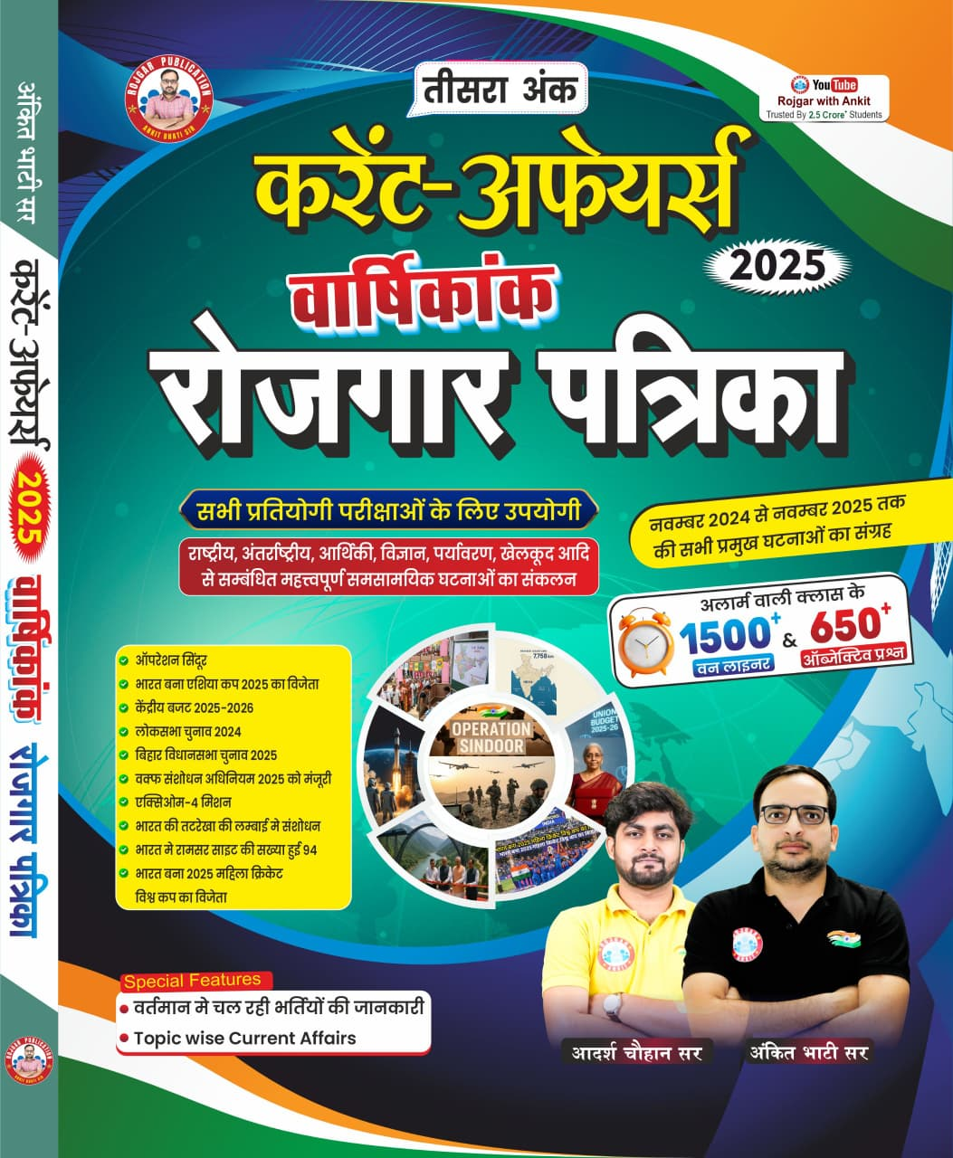
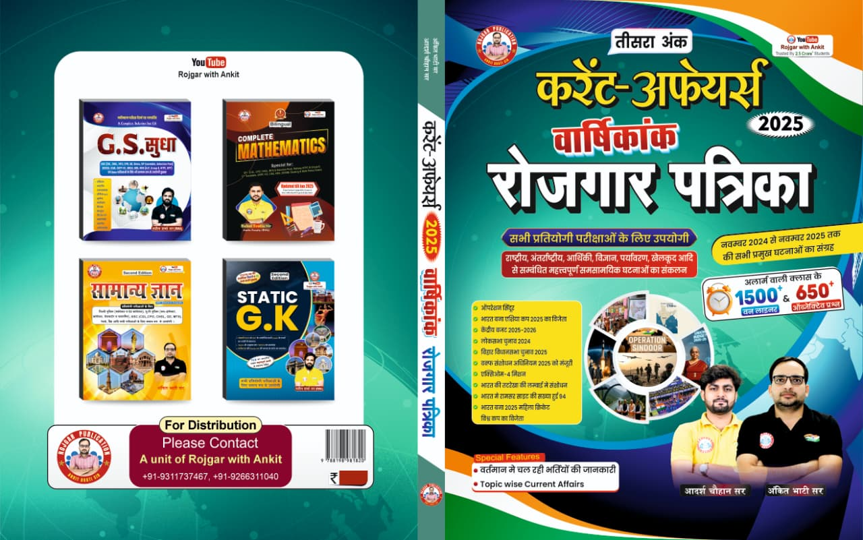
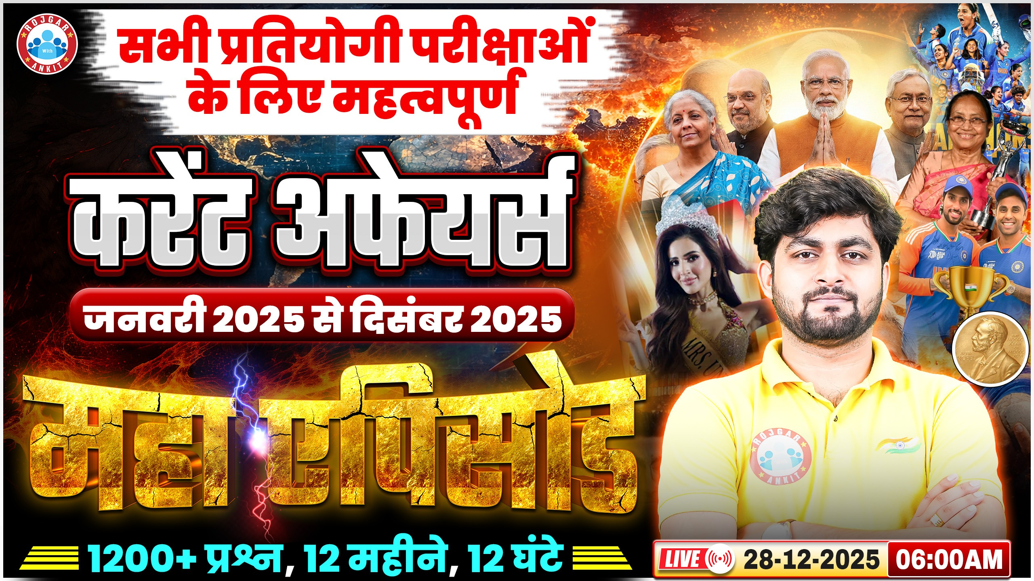
Home Work Question
Q. ओलंपिक खेलों के प्रतीक में छल्लों के पांच रंग लाल, नीला, हरा, पीला और____ हैं। The five colors of the rings in the Olympic Games emblem are red, blue, green, yellow, and _____.
(a) नारंगी Orange
(b) स्लेटी Gray
(c) काला Black
(d) भूरा Brown

